Bogotá D.C. 16 de Junio de 2014.

Señor:

Campo Elias Paez

Gerente General.

JOINGLOBAL CIA LTDA.

Estimado señor:

* **Pruebas Previas**

En el montaje que usted llevó al laboratorio se ilustra en la Figura 1.

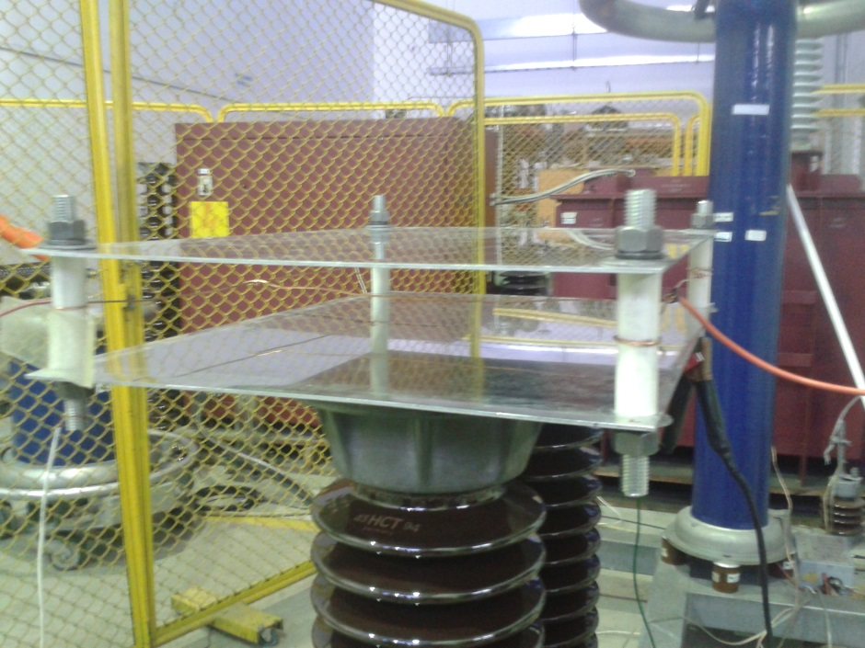

Figura 1. Montaje de prueba.

El electrodo del centro se encontraba a 5 cm equidistante de cada una de las placas. Se aplicó tensión DC al montaje. Se aplicó tensión negativa en el electrodo central, además se conectaron las placas del montaje, (Superior e Inferior), a la conexión de bajo potencial.

En las pruebas elaboradas se evidenció que la tensión a la cual se genera el efecto coronafue aproximadamente 8 kV en corriente continua. La medida de esta tensión se realizó con un sistema de medida de alta tensión, compuesto por una punta de alta tensión, Tektronix P6015A y un multímetro encargado de medir la tensión de salida.

* **Descripción del equipo a construir**

Teniendo en cuenta los requerimientos técnicos planteados por usted, y los resultados de la prueba, se propone la construcción de una fuente de alta tensión C.C. Con un rango de tensión (0 – 20) kV. Junto con un sistema de medida de alta tensión, el indicador de la lectura tendrá una resolución de 100 V.

La alimentación de la fuente de alta tensión y el sistema de medida será mediante conexión a la red eléctrica industrial (115 V, 60 Hz). La fuente contará con el aislamiento eléctrico necesario para su correcto funcionamiento.

* **Costo de construcción y tiempo de ejecución de la construcción**

El costo de la construcción del equipo de alta tensión es de 3’000.000 (Tres millones de pesos MCE). Incluyendo el diseño y construcción del sistema de medida, la fuente de alta tensión, pruebas de funcionamiento, pruebas de exactitud del sistema de medida, salida auxiliar del sistema para medición externa.

Para la elaboración del equipo es necesaria la cancelación del 50 % del costo total de la construcción del equipo para cubrir los costos de materiales, construcción inicial, diseño de los circuitos necesarios para el funcionamiento y pruebas de aislamiento. El 50 % restante del costo de construcción se cancelara al término de los primeros 10 días hábiles del desembolso del 50% inicial.

El tiempo estimado para la construcción del equipo es 15 días hábiles, que inician a contar a partir del desembolso del 50% del costo de construcción.

Esta opción de negocio tiene un tiempo de vigencia de 15 días a partir del recibo de la misma.

Atentamente.

Juan Pablo Rodríguez Rojas

Estudiante de Ingeniería Electrónica.

C.C. 1069730326

Teléfono: 4288955.